HƯỚNG DẪN ĐĂNG KÝ CUỘC THI ONLINE
“ ĐI BỘ VÌ SỨC KHỎE CÁN BỘ, VIÊN CHỨC, NGƯỜI LAO ĐỘNG”
TRƯỜNG ĐẠI HỌC CÔNG NGHỆ THÔNG TIN NĂM 2020

- ĐĂNG KÝ GIẢI ĐI BỘ VÌ SỨC KHỎE CBVC-NLĐ TẠI VIETRACE365.VN
Bước 1: Đăng ký Cuộc thi Đi bộ vì sức khỏe CBVC-NLĐ tại Vietrace365.vn. Quý Thầy Cô đăng ký tại ĐÂY.
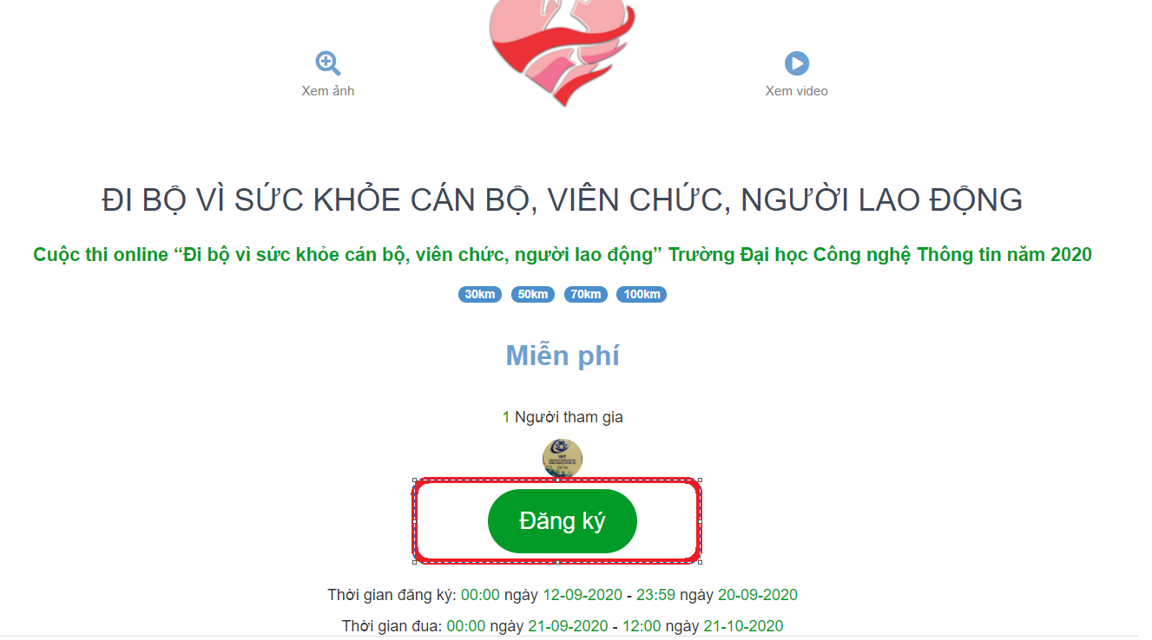
Bước 2: Điền mã tham gia vào form (Mã tham gia: dhcongnghethongtin)
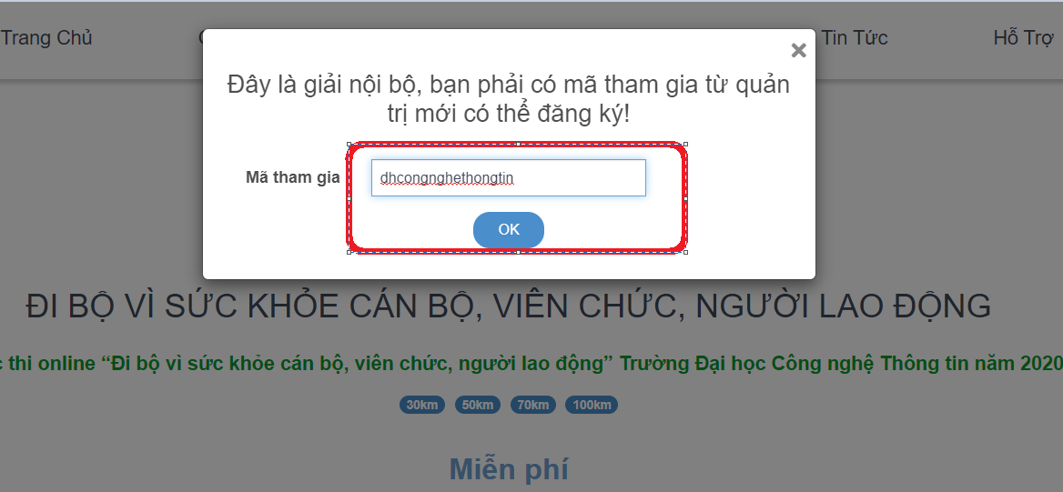
Bước 3: Đăng ký cự ly và điền email vào
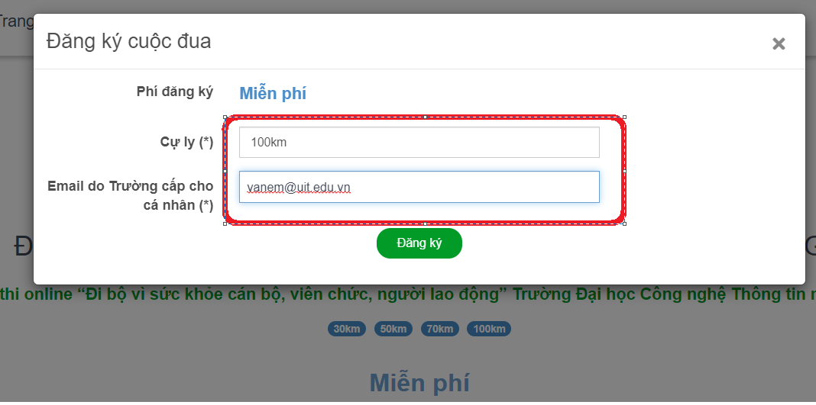

Bước 4: Chọn XÁC NHẬN để hoàn thành (Giải đã được BTC trả kinh phí. Quý Thầy Cô đừng quan tâm thanh toán kinh phí).
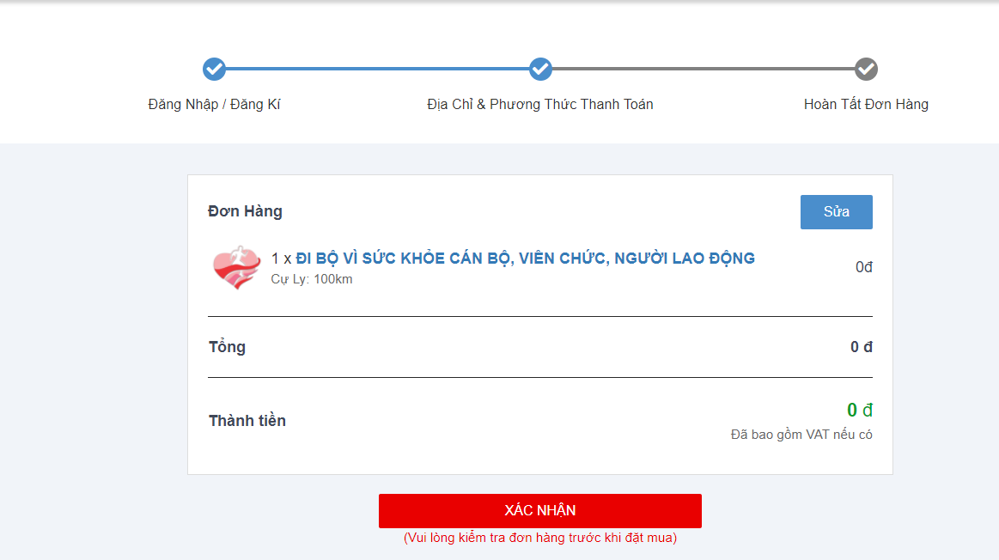

B. HƯỚNG DẪN CÀI, KẾT NỐI VÀ CẬP NHẬT KẾT QUẢ ĐI BỘ TẠI VIETRACE365.VN
Bước 1: Cài đặt Strava vào Smart phone/Smart watch
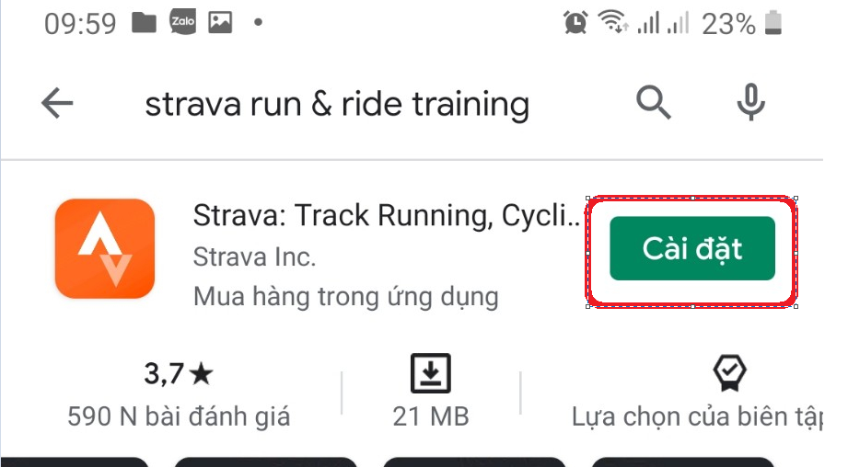
Bước 2: Kết nối ứng dụng ứng dụng Strava
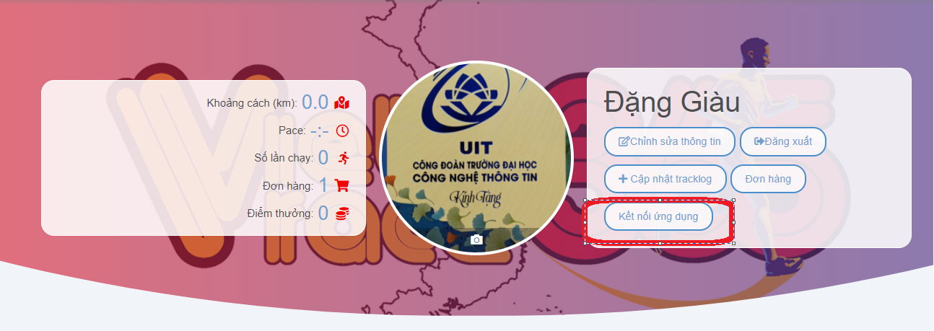
Như vậy kết nối thành công cuộc thi vào Strava tại hệ thống Vietrace365.vn

Bước 3: Quý Thầy Cô có thể xem kết quả của mình TẠI ĐÂY
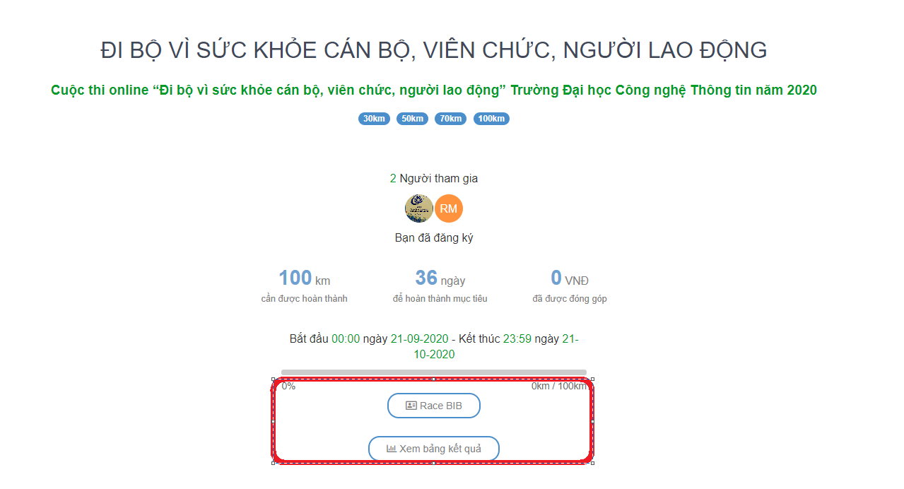

CHÚC QUÝ THẦY CÔ THAM GIA NHIỀU SỨC KHỎE SAU GIẢI ĐI BỘ VÌ SỨC KHỎE

